الاختبار الأول في التربية الإسلامية
التمرين الأول: ضع علامة (✓) أمام العبارة الصحيحة و(✗) أمام الخاطئة، ثم صحّح الخطأ إن وجد:
- سورة الفجر من السور المدنية.
- معنى "الفجر" هو الليل المظلم.
- التعاون يساعد على تقوية روابط المجتمع.
- من نفس عن مؤمن كربة نفّس الله عنه كربة من كرب يوم القيامة.
- الإسلام يدعو إلى الأنانية وعدم مساعدة الآخرين.

التمرين الثاني:
شاهدتَ زميلك في القسم يحتاج إلى مساعدة في فهم درس، فترددت في مساعدته.
- ما مفهوم التعاون؟
- اذكر فائدتين للتعاون في المجتمع.
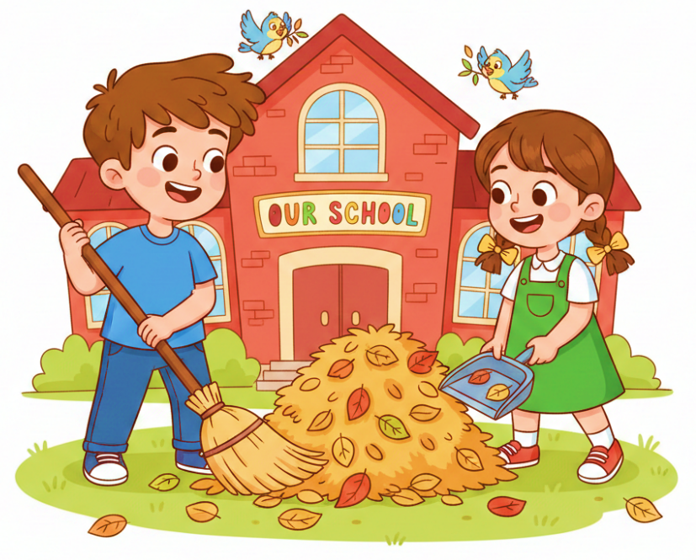
- استخرج من الحديث الشريف قيمة أخلاقية مهمة.

التمرين الثالث:
- ماذا يفعل الطفلان في الصورة؟
- ما القيمة الإسلامية التي تظهر في الصورة؟
- كيف يمكن للتعاون أن يغيّر مدرستك للأفضل؟

التمرين الرابع:
في حيّك عائلة فقيرة تحتاج إلى المساعدة، فقرر بعض الشباب تنظيم حملة تضامن.
- اذكر عملين يمكن القيام بهما لمساعدة هذه العائلة.
- اقترح مشروعًا دائمًا للتعاون بين سكان الحي.
- تخيّل أنك رئيس جمعية خيرية، ما أول قرار ستتخذه؟

التمرين الأول: صحيح أو خطأ مع تصحيح الخطأ
- الإسلام دين التشديد والتعقيد.
- يجوز للمريض الصلاة جالسًا إذا لم يستطع الوقوف.
- سورة الغاشية تتحدث عن يوم القيامة.
- يجوز للمريض ترك الصلاة نهائيًا.
- من مظاهر اليسر في الإسلام التيمم عند فقدان الماء.

التمرين الثاني: أُصيب أحمد بكسر في رجله ولم يستطع الوقوف للصلاة.
الأسئلة:
- كيف يؤدي أحمد الصلاة؟
- اذكر مظهرين من مظاهر اليسر في الإسلام.
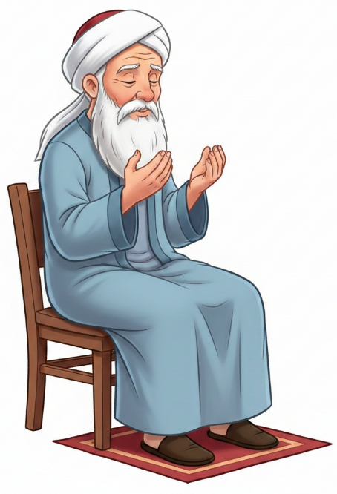
- ما موضوع سورة الغاشية إجمالًا؟

التمرين الثالث:
- ماذا يفعل الرجل في الصورة؟
- هل صلاته على الكرسي أمر جائز ؟
- لماذا يهتم الإسلام بالمريض
ويخفف عنه العبادات؟

التمرين الرابع:
مرض أحد كبار السن في عائلتك ولم يعد يستطيع أداء عباداته كما كان.
المطلوب:
- كيف تساعده على أداء الصلاة؟
- اقترح نشاطًا توعويًا في المدرسة عن اليسر في الإسلام.
- تخيّل درسًا قصيرًا لتلاميذ صغار عن رحمة الإسلام بالمرضى.

الاختبار الثالث في التربية الإسلامية

التمرين الأول: صحيح أو خطأ مع تصحيح الخطأ
- الاستقامة تعني السير على طريق الحق.
- الإسلام لا يهتم بالأسرة.
- الصلح أفضل من الخصام في الإسلام.
- حب الأسرة قيمة أخلاقية مهمة.
- الصلح يؤدي إلى زيادة النزاعات بين الناس.

التمرين الثاني:
تشاجر أخوان بسبب لعبة، فتدخل الأب لإصلاح ذات البين.
- ما معنى الصلح؟
- اذكر فائدتين للصلح في المجتمع.
- كيف تعبّر عن حبك لأسرتك؟
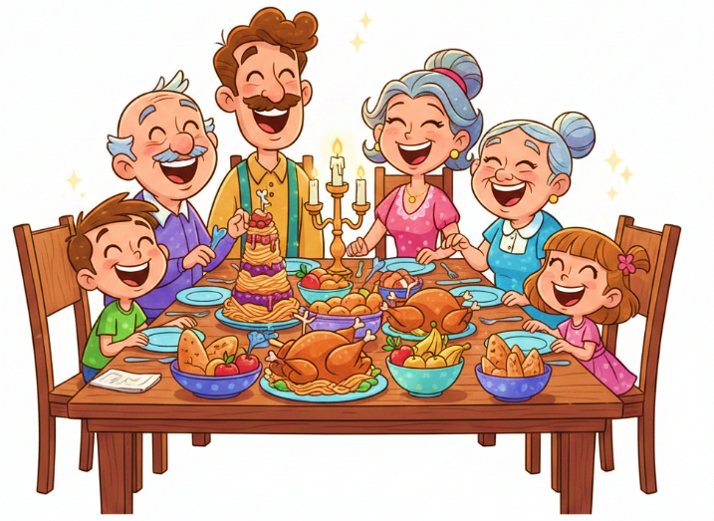
التمرين الثالث:
- ماذا تفعل العائلة في الصورة؟
- ما القيمة الإسلامية التي تظهر في الصورة؟
- سؤال خارج الصندوق: كيف تؤثر
الأسرة المتحابة في نجاح الأبناء دراسيًا؟

التمرين الرابع:
حدث خلاف بين صديقين لك، وكل واحد منهما غاضب ويرفض التحدث مع الآخر.
المطلوب:
- ماذا تفعل لإصلاح ذات البين؟
- اقترح برنامجًا مدرسيًا لتعزيز ثقافة الصلح بين التلاميذ.
- تخيّل أنك إمام مسجد، ما الخطبة التي ستلقيها عن الاستقامة والصلح؟

الاختبار الأول في التربية العلمية
التمرين 1: ضع علامة (✓) أمام الصحيح و(✗) أمام الخاطئ ثم صحّح الخطأ
- يزداد عدد ضربات القلب أثناء الجهد العضلي.
- يتباطأ التنفس أثناء الجهد العضلي.
- يتعرّق الجسم للتخلّص من الحرارة الزائدة.
- لا تحتاج العضلات إلى الأكسجين أثناء الجهد.
- شرب الماء بعد الجهد العضلي غير ضروري.

التمرين 2:
مارس أحمد لعبة كرة القدم لمدة ساعة، فشعر بالتعب وتعرّق كثيرًا وتسارع تنفّسه.
- لماذا تسارع تنفّس أحمد أثناء اللعب؟
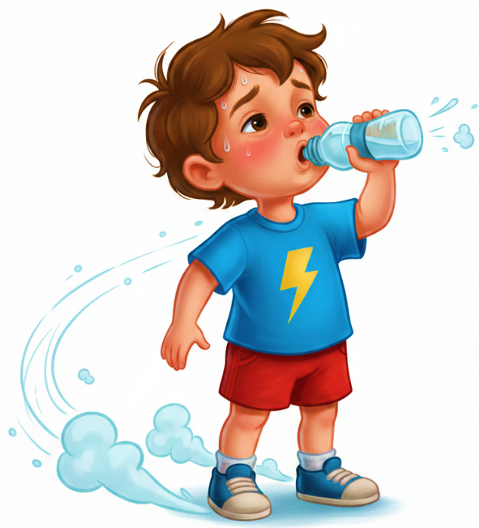
- ما سبب تعرّق أحمد؟
- اذكر فائدة ضربات القلب السريعة أثناء الجهد العضلي.

التمرين 3:
- ماذا يفعل الطفل في الصورة؟
- لماذا يجب شرب الماء بعد الجهد العضلي؟
- ماذا يحدث للجسم إذا مارس
الإنسان جهداً كبيراً دون شرب الماء؟

التمرين 4: شارك تلميذ في سباق العدو لمسافة طويلة دون أن يسخّن عضلاته ولم يشرب الماء بعد السباق، فشعر بألم شديد في عضلاته.
- فسّر سبب الألم العضلي الذي شعر به.
- اقترح قاعدتين صحيتين يجب اتباعهما قبل وبعد الجهد العضلي.
- تخيّل أنك طبيب، ما النصيحة الذهبية التي تقدّمها للأطفال لممارسة الرياضة بأمان؟
- ماذا لو لم تتكيّف عضوية الإنسان مع الجهد العضلي؟ صف النتيجة.

الاختبار الثاني في التربية العلمية

التمرين 1:
- الصبار نبات يتكيف مع الجفاف.
- أوراق النباتات الصحراوية كبيرة جدًا.
- جذور بعض النباتات الصحراوية طويلة جدًا.
- تخزن النباتات الصحراوية الماء في أوراقها أو سيقانها.
- لا تحتاج النباتات الصحراوية إلى الماء نهائيًا.

التمرين 2: لاحظ سامي نبات الصبار في الصحراء، فتعجب من قدرته على العيش رغم قلة الماء.
- أين يخزن نبات الصبار الماء؟
- ما فائدة الأشواك بدل الأوراق؟
- لماذا تكون جذور بعض النباتات الصحراوية طويلة جدًا؟
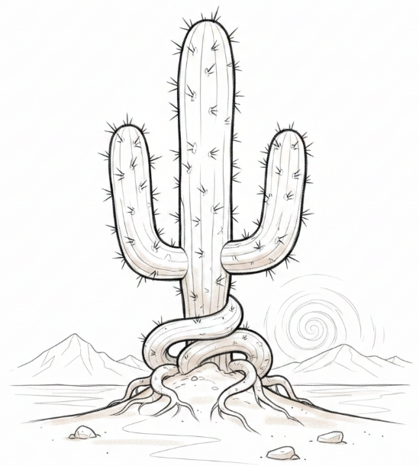
التمرين 3:
- سمّ نوع النبات في الصورة.
- اذكر طريقتين لتكيف هذا النبات مع الجفاف.
- لو زُرع الصبار في مكان كثير الأمطار،
ماذا تتوقع أن يحدث له؟ ولماذا؟

التمرين 4: زرع فلاح نوعين من النباتات: أحدهما صحراوي
والآخر يحتاج إلى ماء كثير. وضعهما في نفس الحقل قليل الماء،
فلاحظ أن أحدهما ذبل بسرعة.
- حدّد أي النباتين ذبل ولماذا.
- اذكر ثلاث طرق تساعد النبات على التكيف مع وسط قليل الماء.
- كيف يمكن للإنسان مساعدة النباتات على التكيف مع الجفاف؟
- تخيّل عالمًا بلا نباتات متكيفة مع الجفاف، ما أثر ذلك على الحياة؟

الاختبار الثالث في التربية العلمية

التمرين 1: صحيح أو خطأ مع التصحيح
- يحتاج النبات إلى الأملاح المعدنية لينمو.
- تمتص الجذور الأملاح من الهواء.
- تحمي الطيور بيضها بالحضانة.
- لا يحتاج بيض الحيوانات إلى حرارة.
- الأملاح المعدنية تذوب في الماء داخل التربة.

التمرين 2:
زرع فلاح نباتًا في تربة فقيرة بالأملاح فلاحظ ضعف نموه.
- لماذا كان نمو النبات ضعيفًا؟
- كيف يحصل النبات على الأملاح المعدنية؟
- ما دور الأملاح المعدنية في نمو النبات؟
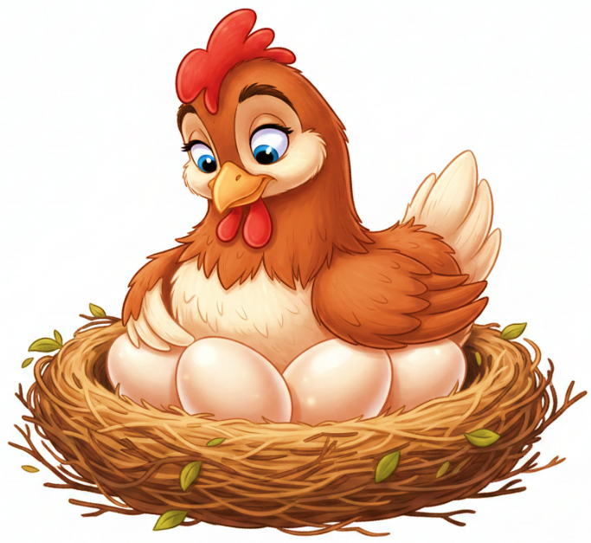
التمرين 3:
- ماذا تفعل الدجاجة في الصورة؟
- لماذا تحضن الطيور بيضها؟
- ماذا يحدث للبيض إذا لم تحضنه الأم؟

التمرين 4: وجد طفل عشًّا فيه بيض طيور فقرر أخذه إلى المنزل، وبعد أيام لم يفقس البيض.
- فسّر سبب عدم فقس البيض.
- اذكر طريقتين لحماية بيض الحيوانات في الطبيعة.
- كيف يمكن للإنسان حماية الطيور وبيضها في البيئة؟
- ماذا لو لم تحمِ الحيوانات بيضها؟ كيف يؤثر ذلك على التوازن البيئي؟

